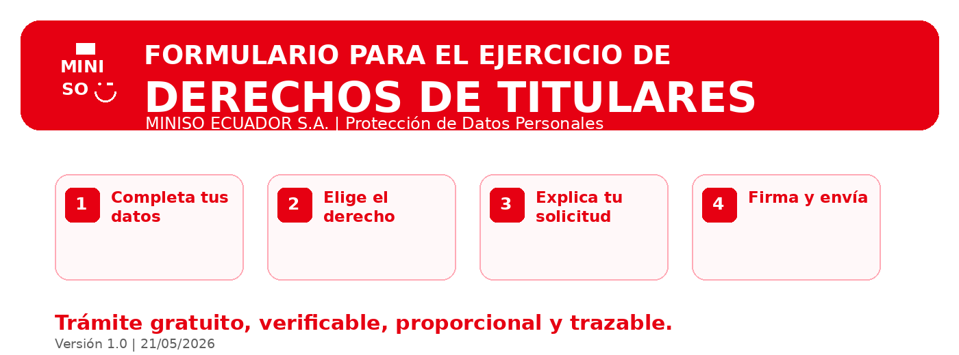

Este formulario permite presentar solicitudes de acceso, rectificación, actualización, eliminación, oposición, suspensión o limitación, portabilidad, revocatoria del consentimiento y consultas relacionadas con el tratamiento de datos personales ante MINISO ECUADOR S.A.

Código | MINISO-PDP-FOR-ED-01 | Versión | 1.0
Fecha | 21/05/2026 | Estado | Vigente
Responsable | MINISO ECUADOR S.A. | RUC | 1792927951001
Canal oficial | datos@miniso.com.ec | Procedimiento | MINISO Procedimiento Ejercicio Derechos v1
Antes de empezar
El trámite es gratuito. MINISO puede pedir información adicional solo cuando sea necesaria para verificar identidad, representación o ubicar los datos solicitados.
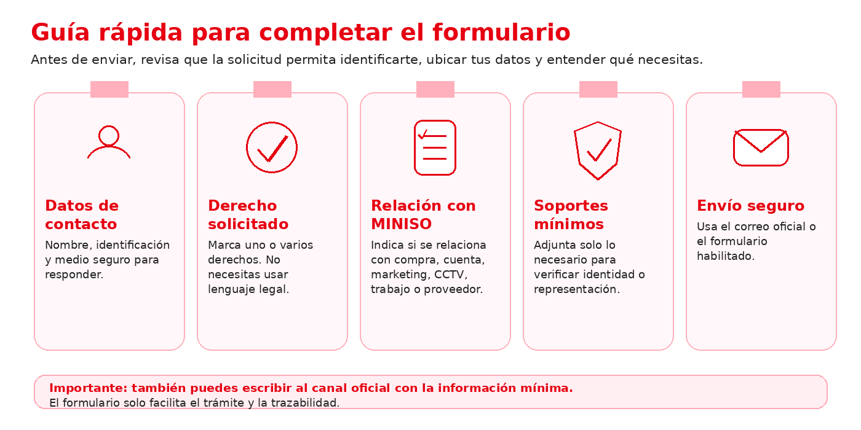

1. Datos del titular
Nombres y apellidos completos  ________________________________________________________________________________ | Cédula / pasaporte / identificación  ________________________________________________________________________________
Correo electrónico para respuesta  ________________________________________________________________________________ | Teléfono de contacto  ________________________________________________________________________________
Ciudad / país  ________________________________________________________________________________ | Medio preferido de respuesta  ________________________________________________________________________________

2. ¿Quién presenta la solicitud?
☐ Soy el titular de los datos personales.
☐ Soy representante legal o apoderado del titular.
☐ Soy madre, padre o representante legal de una niña, niño o adolescente menor de 15 años.
☐ Soy adolescente desde los 15 años y ejerzo mis derechos directamente.
☐ Actúo por cuenta de una persona con apoyo o representación legal acreditada.
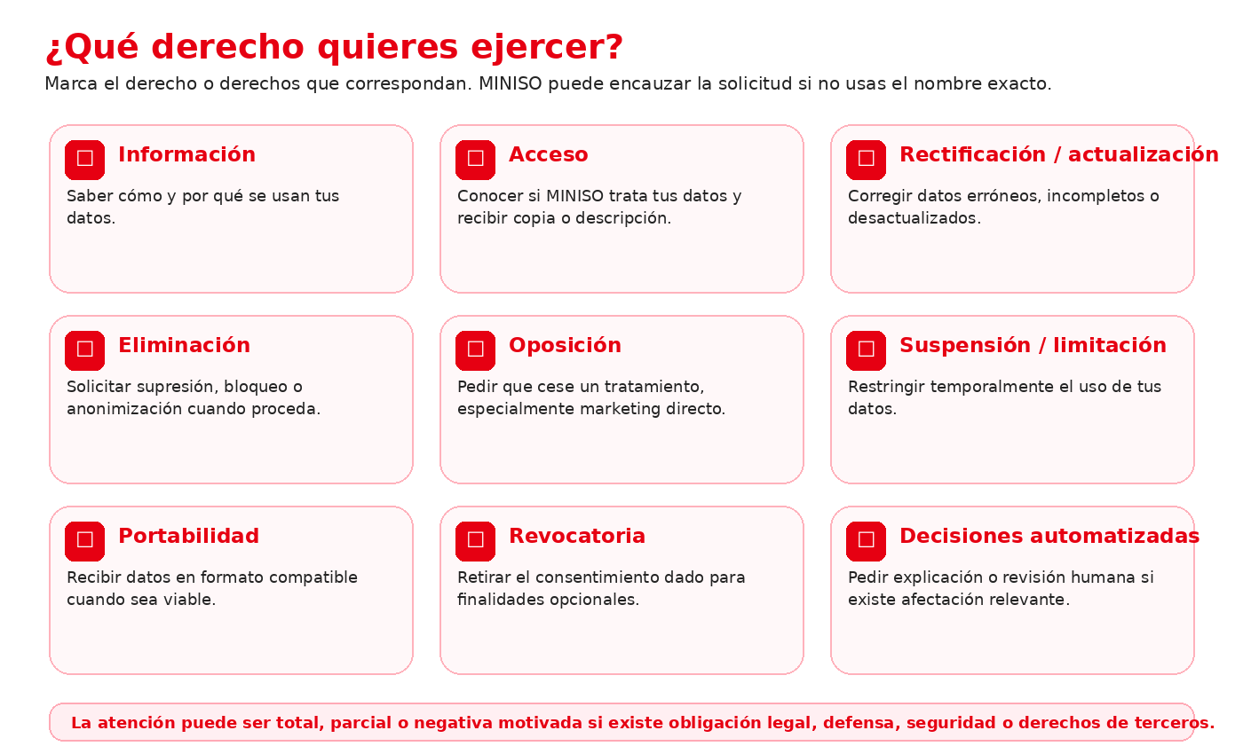

3. Relación o canal relacionado con la solicitud

☐ Compra en tienda física / POS
☐ Compra online, cuenta web o carrito
☐ Pedido, entrega, courier, cambio, devolución o garantía
☐ Facturación, pagos o reembolso
☐ Servicio al cliente, reclamo o PQRS
☐ Boletín, marketing, promociones o Club Miniso Lovers
☐ Cookies, navegación web o analítica
☐ Redes sociales, campaña, concurso o sorteo
☐ Videovigilancia / CCTV o seguridad física
☐ Proceso de selección o trabaja con nosotros
☐ Relación laboral, nómina, IESS, SST o expediente interno
☐ Proveedor, contratista, encargado o aliado comercial
☐ Otro: ______________________________________________

4. Derecho o derechos solicitados
Derecho | Selecciona y precisa
☐ Información | Conocer condiciones del tratamiento.  Detalle, si aplica: ______________________________________________
☐ Acceso | Saber si MINISO trata mis datos y acceder a ellos.  Detalle, si aplica: ______________________________________________
☐ Rectificación / actualización | Corregir datos inexactos, incompletos o desactualizados.  Detalle, si aplica: ______________________________________________
☐ Eliminación | Solicitar supresión, bloqueo o anonimización cuando proceda.  Detalle, si aplica: ______________________________________________
☐ Oposición | Pedir que cese un tratamiento, especialmente marketing directo.  Detalle, si aplica: ______________________________________________
☐ Suspensión / limitación | Restringir temporalmente el uso de mis datos.  Detalle, si aplica: ______________________________________________
☐ Portabilidad | Recibir datos en formato compatible cuando proceda.  Detalle, si aplica: ______________________________________________
☐ Revocatoria del consentimiento | Retirar una autorización otorgada para finalidades opcionales.  Detalle, si aplica: ______________________________________________
☐ No decisiones automatizadas | Solicitar explicación o revisión humana, si aplica.  Detalle, si aplica: ______________________________________________
☐ Consulta general de privacidad | Presentar una pregunta sobre el tratamiento de mis datos.  Detalle, si aplica: ______________________________________________

5. Describe tu solicitud
Explica de forma clara qué necesitas. Puedes indicar cuenta, pedido, factura, tienda, fecha, campaña, correo, teléfono, proceso laboral o cualquier dato que ayude a ubicar la información.

6. Documentos o soportes adjuntos

☐ Copia de documento de identidad del titular.
☐ Documento que acredita representación legal o poder, si aplica.
☐ Soporte para rectificación o actualización de datos.
☐ Soporte relacionado con compra, pedido, reclamo, factura, garantía o relación laboral.
☐ No adjunto soportes porque mi solicitud no los requiere.

7. Regla especial para niñas, niños y adolescentes
Protección reforzada
Si la solicitud involucra datos de niñas, niños o adolescentes, MINISO podrá verificar representación, edad e interés superior. Los adolescentes desde los 15 años pueden ejercer sus derechos de forma directa, sin perjuicio de medidas adicionales de protección cuando el caso lo requiera.
Nombre del niño, niña o adolescente, si aplica  ________________________________________________________________________________ | Edad  ________________________________________________________________________________
Nombre del representante, si aplica  ________________________________________________________________________________ | Documento que acredita representación  ________________________________________________________________________________

8. Autorización para respuesta y declaraciones
☐ Declaro que la información suministrada es verdadera y que soy el titular o cuento con autorización/representación suficiente.
☐ Autorizo a MINISO a utilizar los datos incluidos en este formulario únicamente para recibir, verificar, tramitar, responder y documentar esta solicitud.
☐ Entiendo que MINISO podrá solicitar aclaración o soporte adicional si la solicitud no permite verificar identidad, representación o ubicar razonablemente los datos.
☐ Entiendo que la eliminación, oposición, suspensión o revocatoria puede no proceder total o parcialmente cuando exista obligación legal, defensa de derechos, seguridad, prevención de fraude o derechos de terceros.
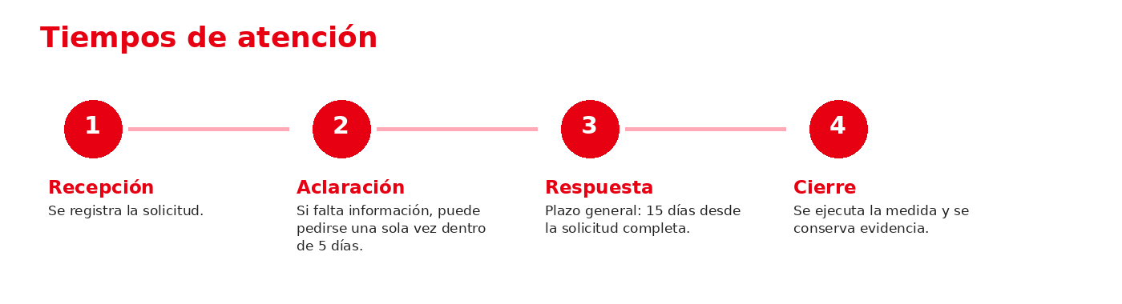

9. Envío del formulario
Correo oficial | [correo electrónico oficial de protección de datos personales de MINISO]
Formulario digital | [enlace al formulario digital]
Asunto sugerido | Ejercicio de derechos PDP - MINISO

10. Datos para firma o constancia de envío
Nombre del solicitante  ________________________________________________________________________________ | Firma física o digital  ________________________________________________________________________________
Fecha de envío  ________________________________________________________________________________ | Lugar  ________________________________________________________________________________
Correo desde el cual se envía  ________________________________________________________________________________ | Teléfono de contacto  ________________________________________________________________________________

11. Aviso de privacidad del formulario
MINISO tratará los datos incluidos en este formulario para recibir, verificar, analizar, responder, ejecutar y documentar la solicitud de ejercicio de derechos, así como para conservar evidencia de cumplimiento. La base de legitimación aplicable es el cumplimiento de obligaciones legales en materia de protección de datos personales y, cuando corresponda, el interés legítimo de MINISO en verificar identidad, prevenir solicitudes fraudulentas, proteger datos de terceros y defender la gestión realizada.
Los datos podrán ser consultados por las áreas internas necesarias y, si corresponde, por encargados o proveedores que traten datos por cuenta de MINISO para atender la solicitud. MINISO no solicitará contraseñas, códigos de autenticación, datos financieros completos ni información sensible innecesaria para este trámite.
Para mayor información, consultar la Política General de Protección de Datos Personales.

